Отчёт по лабораторной работе 3

Измерение и тестирование пропускной способности сети. Воспроизводимый эксперимент
Цвелев С.А. НПИбд-01-22
Содержание

Цель работы
Основной целью работы является знакомство с инструментом для измерения пропускной способности сети в режиме реального времени — iPerf3, а также получение навыков проведения воспроизводимого эксперимента по измерению пропускной способности моделируемой сети в среде Mininet.

Ход работы
Запускаем машину mininet и хостовую виртуальную. Заходим в mininet с хостовой. Используем скрипт для создания простейшей топологии.
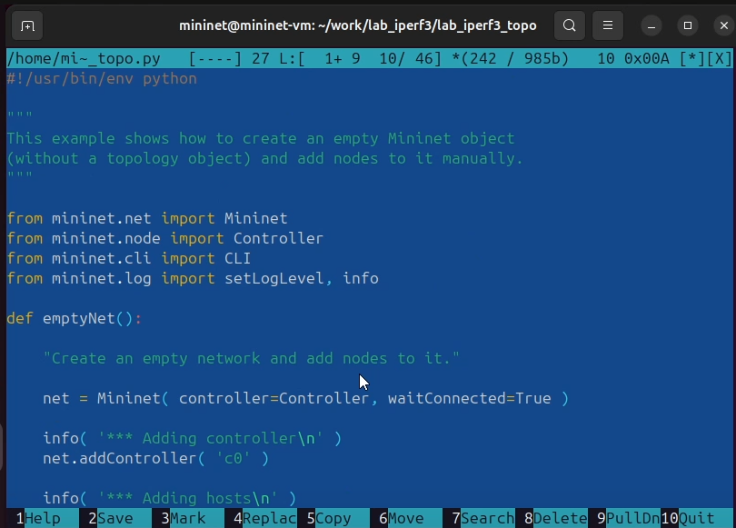
Вносим в скрипт изменение, позволяющее вывести на экран информацию о хосте h1, а именно имя хоста, его IP-адрес, MAC-адрес.
Изменяем функцию задания параметров виртуального хоста h1, указав, что ему будет выделено 50% от общих ресурсов процессора системы, а для h2 - 45%.
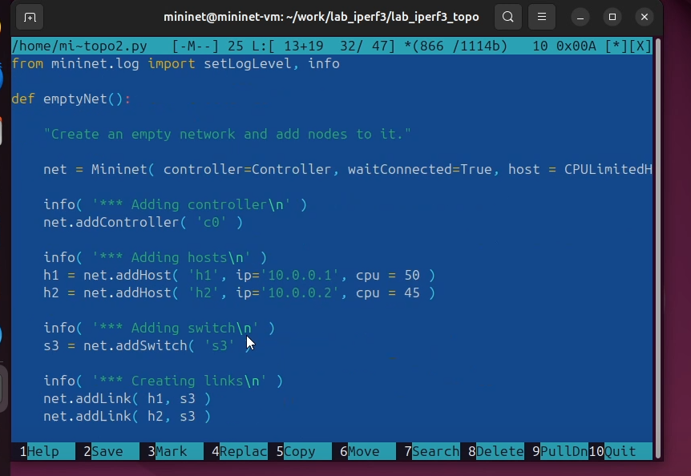
Изменяем функцию параметров соединения между хостом и коммутатором.
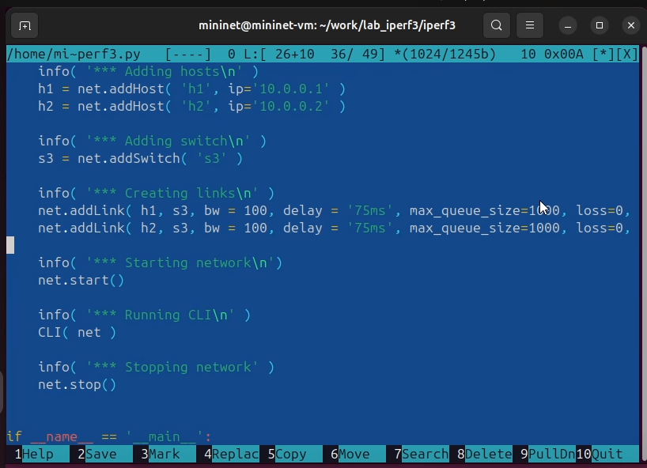
По эксперименту строим график.
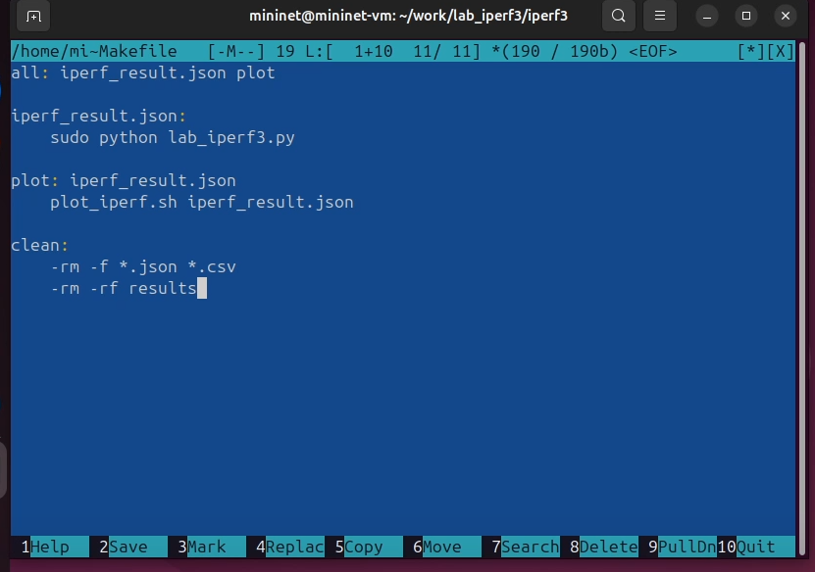

3 Вывод
Мы изучили способ проведения воспроизводимого эксперимента по измерению пропускной способности моделируемой сети в среде Mininet.

